**BIÊN BẢN BÁO CÁO**

(Nhóm E)

# Tạo themes từ module

1. Bảng phân công module

|  |  |  |
| --- | --- | --- |
| Tên | Module | Hoàn Thành |
| Cáp Tống Xuân Trung | 9, 10, 11 , 12, 21, 22, 23 | 9, 11,10 , 12, 21, 22, 23 |
| Nguyễn Hoàng Minh Hiếu | 3 , 6 , 19 , 20 | 3 , 6 , 19 , 20 |
| Lê Nguyễn Quốc Vũ | 8, 5 , 13, 24 , 25 | 8, 5 , 13, 24 , 25 |
| Nguyễn Đình Triều | 2 , 7, 14, 15, 16 | 2 , 7, 14, 15, 16 |
| Đặng Quốc Cường | 1 , 4 , 17 , 18 | 1 , 4 , 17 , 18 |

* Trang home bao gồm những module:1,2,3,4,5,6,7,8,9,10.
* Trang Shop bao gồm những module:11, 12.
* Trang Portfolio bao gồm những module:13.
* Trang about bao gồm những module: 14, 15, 16.
* Trang Contact bao gồm những module:17,18.
* Trang our stores bao gồm những module:19,20.
* Trang blog bao gồm những module:21,22,23,24,25.

1. Tạo themes từ module ở link đã phân công trong công việc

Link themes: <https://flatsome3.uxthemes.com/demos/shop-demos/grid-style-1/>

1. Bắt đầu tạo module theo themes đã cắt ở bảng phân công
2. Sau đó viết ra từng module theo như đã phân công

Module 1: Giao diện trang Home. Hiển thị logo thanh tìm kiếm giỏ hàng.



Hình 60: Module 1

Modul 2: Giao diện trang Home hiển thị các sản phẩm mới có trong cửa hàng

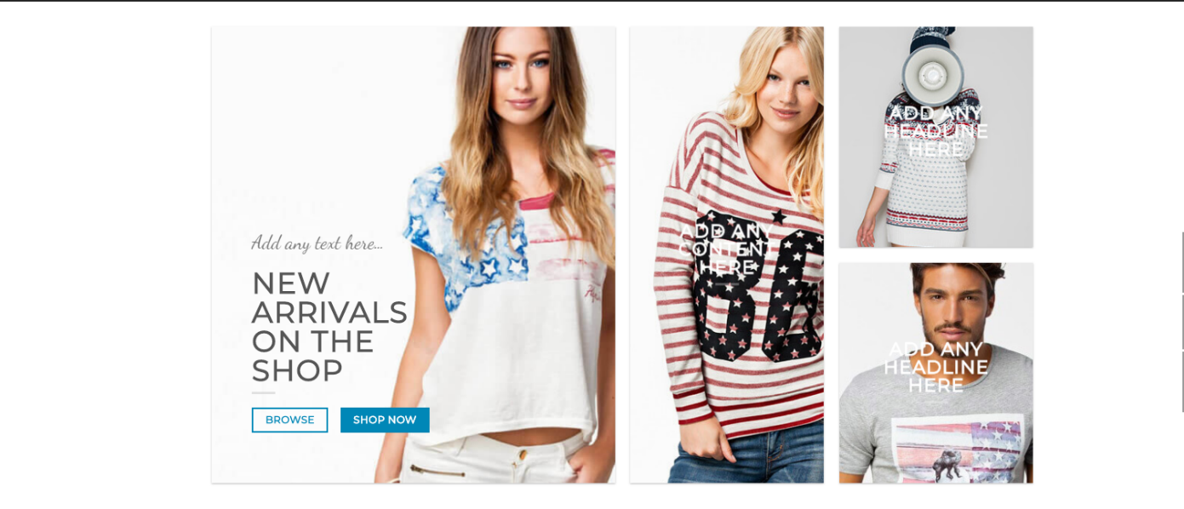

Hình 61: Module 2

Module 3: Giao diện trang Home sử dụng swiper hiển thị sản phẩm mới nhất

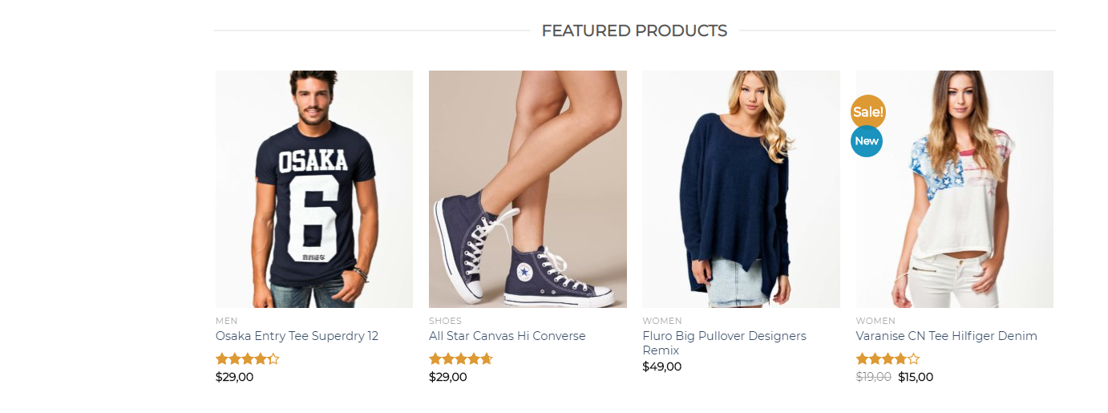

Hình 62: Module 3

Module 4: Giao diện trang Home sử dụng swiper hiển thị danh mục sản phẩm

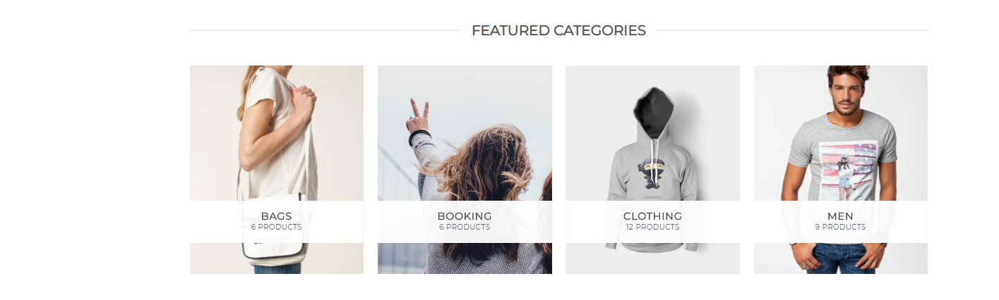

Hình 63: Module 4

Module 5: Giao diện trang Home với from đăng nhập



Hình 64 Module 5

Module 6: Giao diện trang Home sử dung swiper hiển thị các bài viết mới nhất.

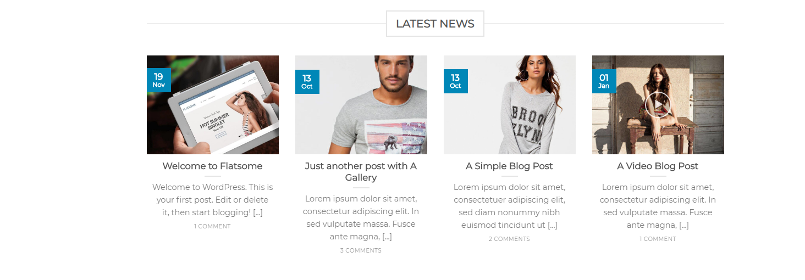

Hình 65: Module 6

Module 7: Giao diện trang Home sử dụng swiper hiển thị mạng xã hội Instagram

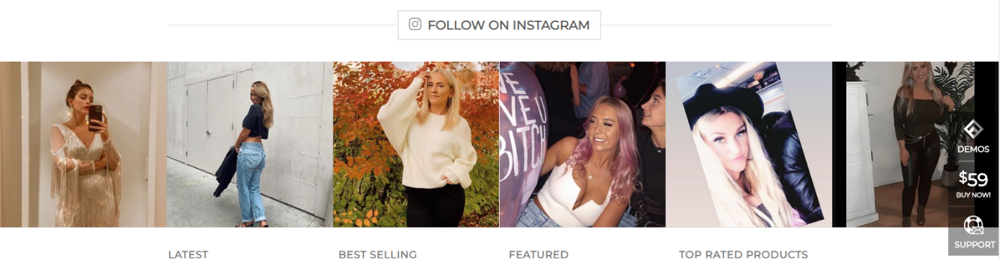

Hình 66: Module 7

Module 8: Giao diện trang Home hiển thị các sản phẩm mới nhất, giảm giá…

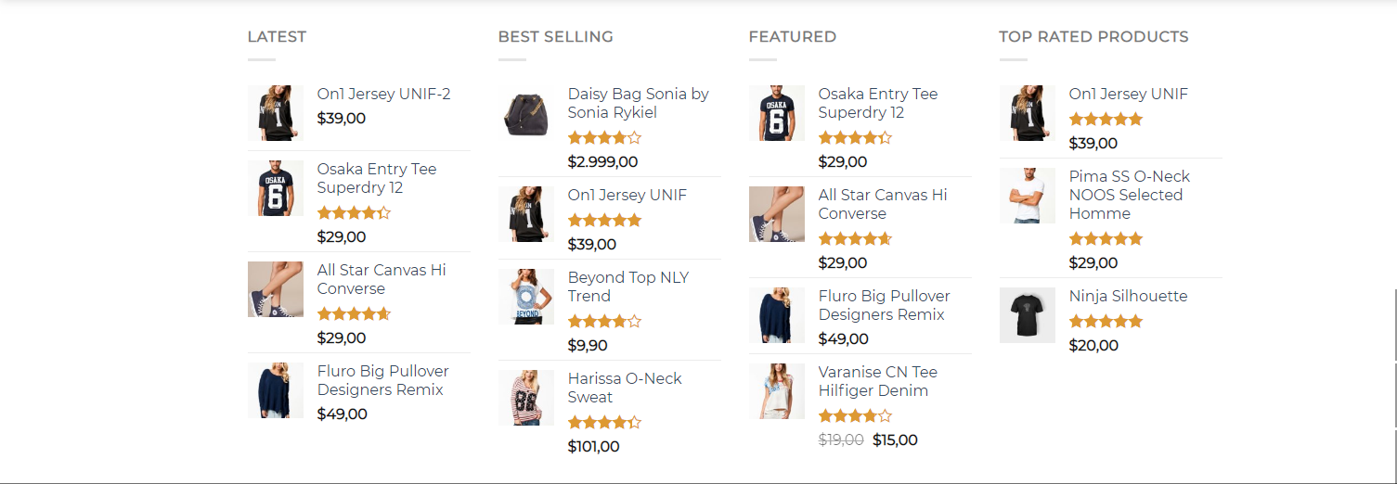

Hình 67: Module 8

Module 9: Giao diện trang Home footer

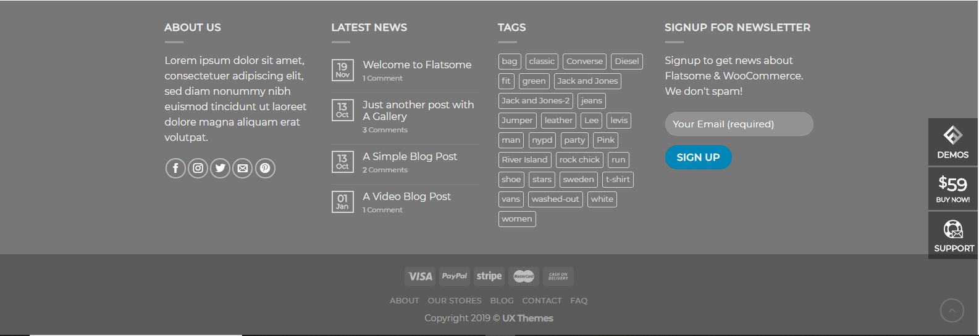

Hình 68: Module 9

Module 10: Giao diện trang Home, menu



Hình 69: Module 10

Module 11: Giao diện trang shop, sidebar hiển thị danh mục sản phẩm, loại sản phẩm…

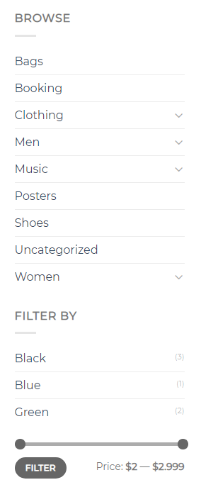

Hình 70Module 11

Module 12: Giao diện trang shop, hiển thị tất cả sản phẩm

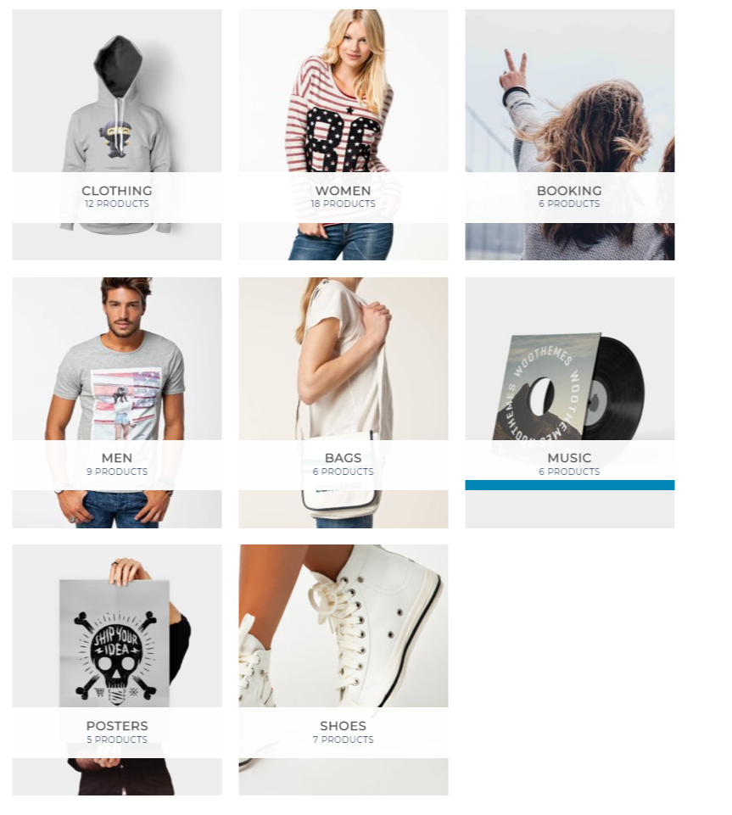

Hình 71:Module 12

Module 13: Giao diện trang Portfolio hiển thị những giao diện mới mà trang web sẽ cập nhật. Sử dụng menu tab

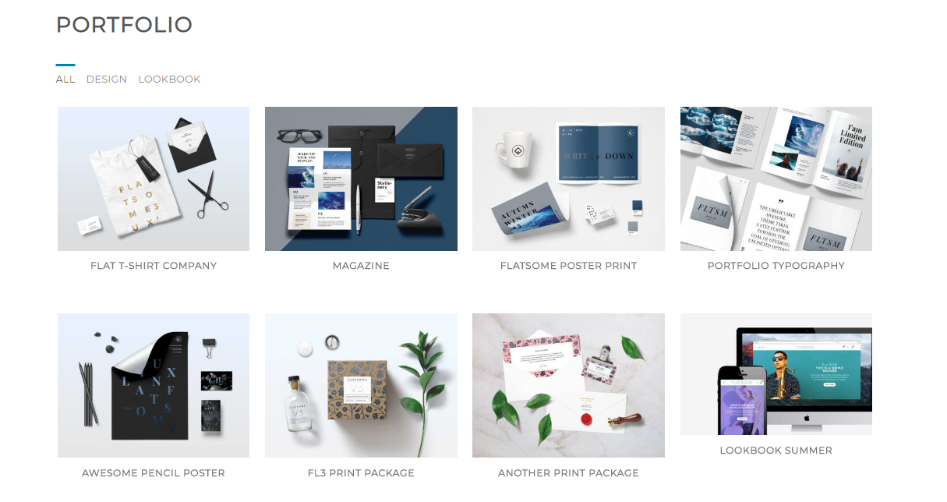

Hình 72 : Module 13

Module 14: Giao diện trang About Us, hiển thị tiêu đề trang



Hình 73: Module 14

Module 15: Giao diện trang About Us hiển thị mô tả trang web



Hình 74: Module 15

Module 16: Giao diện trang About Us, hiển thị các khách hàng vừa đánh giá

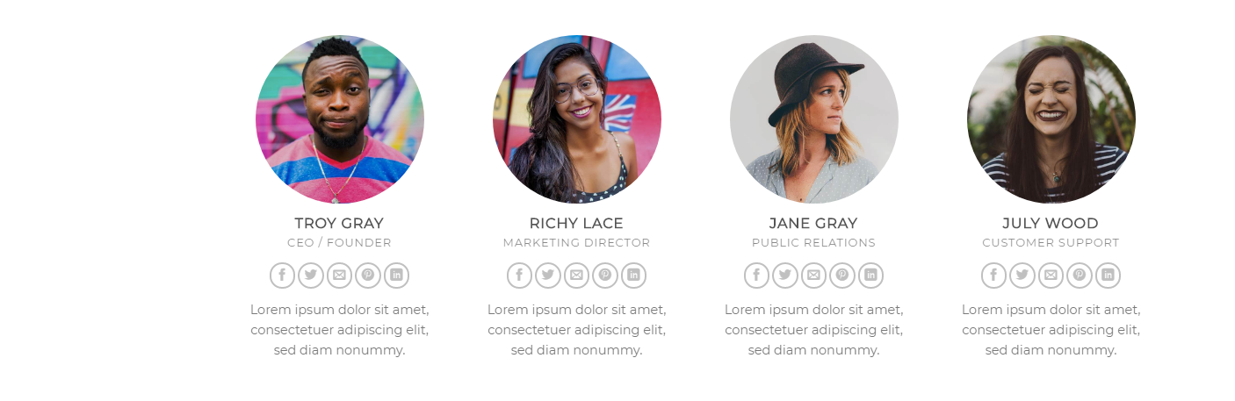

Hình 75: Module 16

Module 17: Giao diện trang Contact hiển thị bản đồ địa chỉ liên hệ của trang web

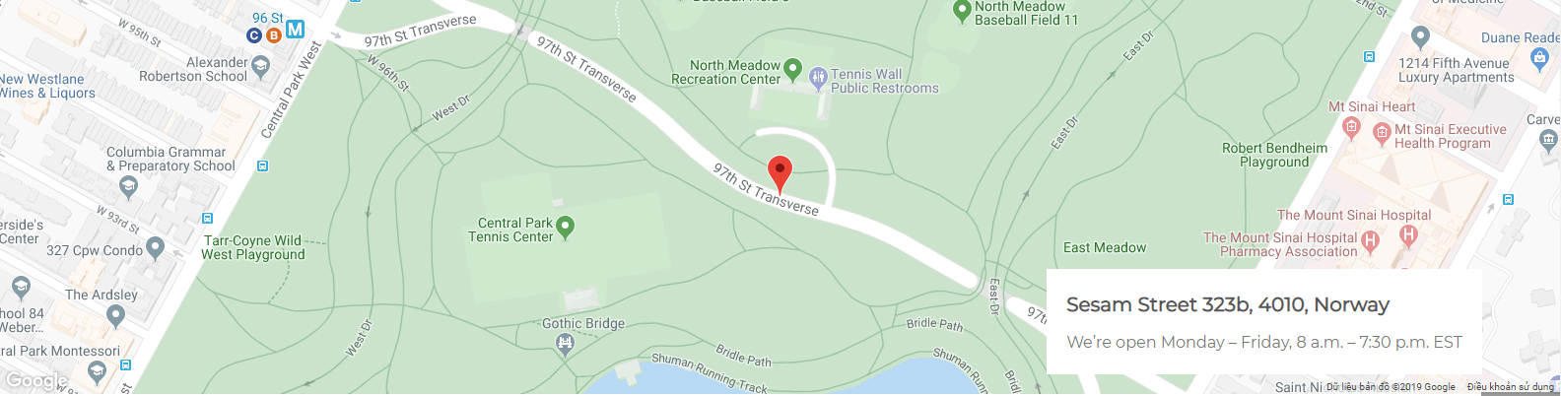

Hình 76: Module 17

Module 18: Giao diện trang Contact hiển thị câu hỏi mà khách hàng muốn đặt ra và một form liên hệ

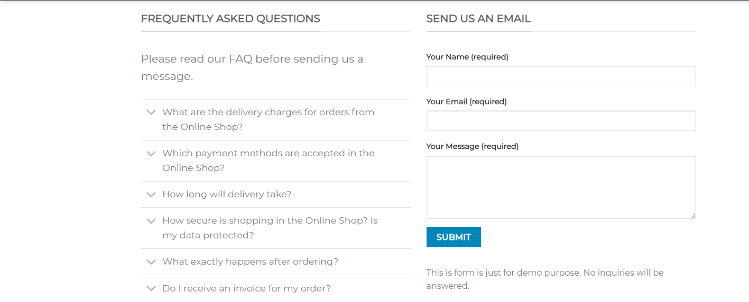

Hình 77:Module 18

Module 19: Trang Our stores hiển thị tiêu đề trang



Hình 78:Module 19

Module 20: Trang Our stores hiện thị đại chỉ chi nhánh đang hoạt động của trang web

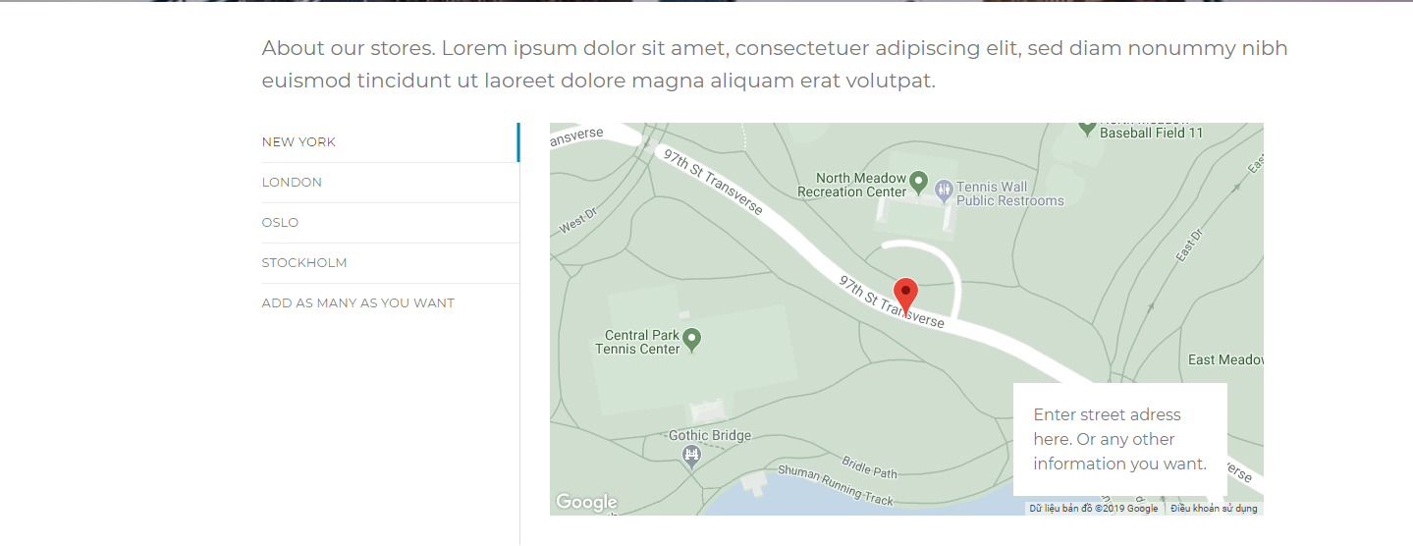

Hình 79: Module 20

Module 21: Giao diện trang blog hiển thị tiêu đề trang



Hình 80: Module 21

Module 22: Giao diện trang blog, sidebar hiển thị bài viết,comment,tag….

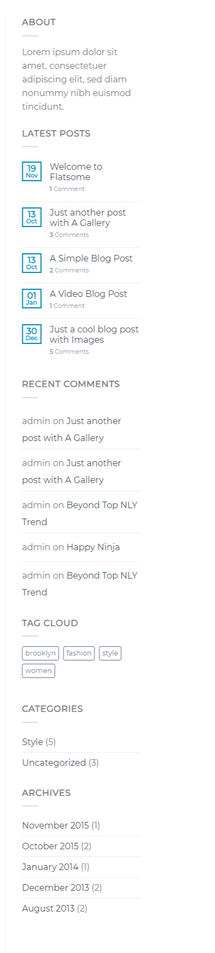

Hình 81: Module 22

Module 23: Giao diện trang blog hiển thị bài viết

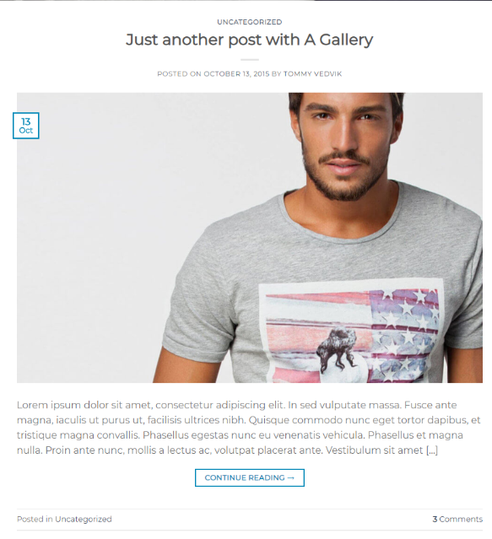

Hình 82: Module 23

Module 24: Giao diện trang blog hiển thị bài viết

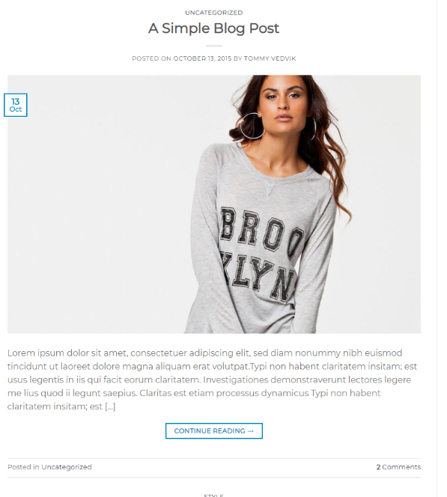

Hình 83: Module 24

Module 25: Giao diện trang blog hiển thị bài viết

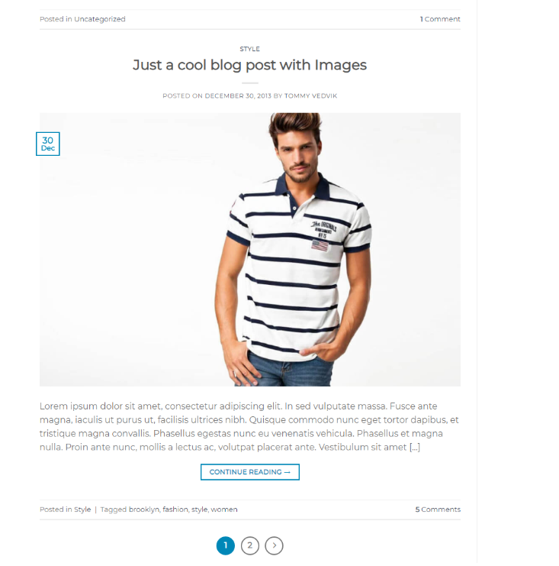

Hình 84:: Module 25